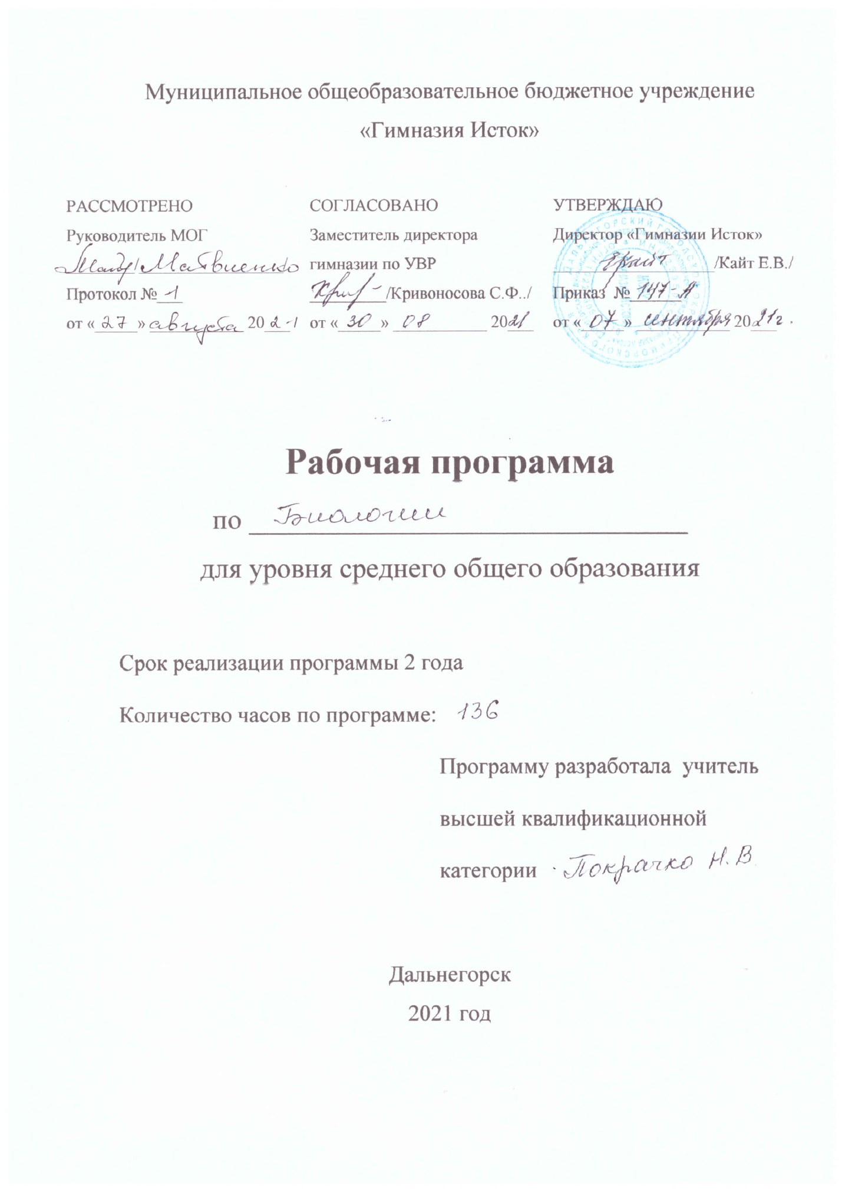

**Рабочая программа по биологии**

**10-11 класс**

**Базовый уровень**

**Планируемые результаты обучения**

**Личностные результаты:**

–учиться признавать противоречивость и незавершенность своих взглядов на мир, возможность их изменения, учиться использовать свои взгляды на мир для объяснения различных ситуаций, решения возникающих проблем и извлечения жизненных уроков;

-использовать свои интересы для выбора индивидуальной образовательной траектории, потенциальной будущей профессии и соответствующего профильного образования;

-учиться самостоятельно выбирать стиль поведения, привычки, обеспечивающие безопасный образ жизни и сохранение здоровья – своего, а так же близких людей и окружающих. Учиться самостоятельно противостоять ситуациям, провоцирующим на поступки, которые угрожают безопасности и здоровью;

-выбирать поступки, нацеленные на сохранение и бережное отношение к природе, особенно живой, избегая противоположных поступков, постепенно учась и осваивая стратегию рационального природопользования. Учиться убеждать других людей в необходимости овладения стратегией рационального природопользования.

**Метапредметными результатами** изучения предмета «Биология» является формирование универсальных учебных действий (УУД):

*Регулятивные УУД*:

- самостоятельно обнаруживать и формулировать учебную проблему, определять цель учебной деятельности, выбирать тему проекта;

-выдвигать версии решения проблемы, осознавать конечный результат, выбирать из предложенных и искать самостоятельно средства достижения цели. Составлять (индивидуально или в группе) план решения проблемы (выполнения проекта). Работая по плану, сверять свои действия с целью и, при необходимости, исправлять ошибки самостоятельно;

-в диалоге с учителем совершенствовать самостоятельно выработанные критерии оценки. Самостоятельно обнаруживать и формулировать проблему в классной и индивидуальной учебной деятельности;

- работая по предложенному и самостоятельно составленному плану, использовать наряду с основными и дополнительные средства (справочная литература, сложные приборы, компьютер). Планировать свою индивидуальную образовательную траекторию;

- самостоятельно осознавать причины своего успеха или неуспеха и находить способы выхода из ситуации неуспеха. Уметь оценить степень успешности своей индивидуальной образовательной деятельности.

*Познавательные УУД:*

-анализировать, сравнивать, классифицировать и обобщать факты и явления. Создавать схематические модели с выделением существенных характеристик объекта;

-составлять тезисы, различные виды планов (простых, сложных и т.п.). Преобразовывать информацию из одного вида в другой (таблицу в текст и пр.). Вычитывать все уровни текстовой информации. Уметь определять возможные источники необходимых сведений, производить поиск информации, анализировать и оценивать ее достоверность. Анализировать, сравнивать, классифицировать и обобщать понятия;

- строить логическое рассуждение, включающее установление причинно-следственных связей. Представлять информацию в виде конспектов, таблиц, схем, графиков.

- уметь использовать компьютерные и коммуникационные технологии как инструмент для достижения своих целей. Уметь выбирать адекватные задаче инструментальные программно-аппаратные средства и сервисы.

*Коммуникативные УУД*:

-самостоятельно организовывать учебное взаимодействие в группе (определять общие цели, распределять роли, договариваться друг с другом, отстаивая свою точку зрения, приводить аргументы, подтверждая их фактами;

-учиться критично относиться к своему мнению, с достоинством признавать ошибочность своего мнения (если оно таково) и корректировать его.

**Предметными результатами обучения:**

*Ученик научиться:*

– раскрывать на примерах роль биологии в формировании современной научной картины мира и в практической деятельности людей;

–понимать и описывать взаимосвязь между естественными науками: биологией, физикой, химией; устанавливать взаимосвязь природных явлений;

–понимать смысл, различать и описывать системную связь между основополагающими биологическими понятиями: клетка, организм, вид, экосистема, биосфера;

–использовать основные методы научного познания в учебных биологических исследованиях, проводить эксперименты по изучению биологических объектов и явлений, объяснять результаты экспериментов, анализировать их, формулировать выводы;

–формулировать гипотезы на основании предложенной биологической информации и предлагать варианты проверки гипотез;

–сравнивать биологические объекты между собой по заданным критериям, делать выводы и умозаключения на основе сравнения;

–обосновывать единство живой и неживой природы, родство живых организмов, взаимосвязи организмов и окружающей среды на основе биологических теорий;

–приводить примеры веществ основных групп органических соединений клетки (белков, жиров, углеводов, нуклеиновых кислот);

–распознавать клетки (прокариот и эукариот, растений и животных) по описанию, на схематических изображениях; устанавливать связь строения и функций компонентов клетки, обосновывать многообразие клеток;

–распознавать популяцию и биологический вид по основным признакам;

–описывать фенотип многоклеточных растений и животных по морфологическому критерию;

–объяснять многообразие организмов, применяя эволюционную теорию;

–классифицировать биологические объекты на основании одного или нескольких существенных признаков (типы питания, способы дыхания и размножения, особенности развития);

–объяснять причины наследственных заболеваний;

–выявлять изменчивость у организмов; объяснять проявление видов изменчивости, используя закономерности изменчивости; сравнивать наследственную и ненаследственную изменчивость;

–выявлять морфологические, физиологические, поведенческие адаптации организмов к среде обитания и действию экологических факторов;

–составлять схемы переноса веществ и энергии в экосистеме (цепи питания)

–приводить доказательства необходимости сохранения биоразнообразия для устойчивого развития и охраны окружающей среды;

–оценивать достоверность биологической информации, полученной из разных источников, выделять необходимую информацию для использования ее в учебной деятельности и решении практических задач;

–представлять биологическую информацию в виде текста, таблицы, графика, диаграммы и делать выводы на основании представленных данных;

–объяснять негативное влияние веществ (алкоголя, никотина, наркотических веществ) на зародышевое развитие человека, последствия влияния мутагенов;

Научиться:

– давать научное объяснение биологическим фактам, процессам, явлениям, закономерностям, используя биологические теории (клеточную, эволюционную), учение о биосфере, законы наследственности, закономерности изменчивости;

–сравнивать способы деления клетки (митоз и мейоз);

–решать задачи на построение фрагмента второй цепи ДНК по предложенному фрагменту первой, и-РНК, (м-РНК) по участку ДНК; решать задачи на определение количества хромосом в соматических и половых клетках, а также в клетках перед началом деления (мейоза или митоза) и по его окончании (для многоклеточных организмов); решать генетические задачи на моногибридное скрещивание, составлять схемы моногибридного скрещивания, применяя законы наследственности и используя биологическую терминологию и символику; устанавливать тип наследования и характер проявления признака по заданной схеме родословной, применяя законы наследственности

*Ученик получит возможность научиться:*

–оценивать результаты взаимодействия человека и окружающей среды, прогнозировать возможные последствия деятельности человека для существования отдельных биологических объектов и целых природных сообществ.

–характеризовать современные направления в развитии биологии; описывать их возможное использование в практической деятельности;

–объяснять возможные причины наследственных заболеваний;

–оценивать роль достижений генетики, селекции, биотехнологии в практической деятельности человека и в собственной жизни.

**Содержание курса обучения:**

**10 класс**

1. Биология как наука. История развития биологии. Сущность жизни и свойства живого. Уровни организации живой материи. Методы биологии.
2. Клетка. История изучения клетки, клеточная теория. Химический состав клетки. Органические и неорганические вещества. Эукариотическая клетка и её органоиды. Прокариотическая клетка. Неклеточная форма жизни: вирусы.
3. Организм – единое целое. Обмен веществ и энергии, энергетический обмен, пластический обмен – фотосинтез, хемосинтез. Деление клетки – митоз. Половое и бесполое размножение. Образование половых клеток – мейоз. Оплодотворение. Индивидуальное развитие организмов. Генетика – наука о закономерностях наследственности и изменчивости. Моно и дигибридное скрещивание. Хромосомная теория наследственности. Генетика пола. Изменчивость: наследственная и ненаследственная. Доместикация и селекция: основные методы и достижения. Биотехнология: достижение и перспективы развития. Научные учреждения, занимающиеся генетическими исследованиями и селекцией.

**Тематическое планирование**

|  |  |  |
| --- | --- | --- |
| Тема | Кол – во часов | Лаборат. работы |
| 1. Биология как наука. Методы научного познания. | 3 |  |
| 1. Клетка. | 22 | 1.Изуче6ние строения растительной и животной клетки.  2.Плазмолиз и деплазмолиз в клетках эпидермиса лука. |
| 1. Организм. | 40 |  |
| Всего:65 часов +3 часа резерв | 68 | 2 |

**11 класс**

1**. Вид.** История эволюционных идей. Значение работ К. Линнея, учения. Ламарка, эволюционной теории Дарвина. Роль эволюционной теории в формировании современной естественнонаучной картины мира. Вид, его критерии. Популяция – структурная единица вида, единица эволюции. Движущие силы эволюции, их влияние на генофонд популяции. Синтетическая теория эволюции. Результаты эволюции. Сохранение многообразия видов как основа устойчивого развития биосферы. Естественный отбор. Адаптации организмов к условиям обитания. Микроэволюция. Гипотезы происхождения жизни. Отличительные признаки живого. Усложнение живых организмов на Земле в процессе эволюции. Гипотезы происхождения человека. Эволюция человека. Человеческие расы.

2.**Экосистема**. Экологические факторы, их значение в жизни организмов. Абиотические, биотические факторы среды. Видовая и пространственная структура экосистем. Пищевые связи, круговорот веществ и превращения энергии в экосистемах. Причины устойчивости и смены экосистем. Биосфера, её структура и функции. Вернадский – основоположник учения о биосфере. Роль живых организмов в экосистеме. Эволюция биосферы. Роль человека в биосфере. Экологические проблемы, их влияние на собственную жизнь и жизнь других людей. Последствия деятельности человека в экосистемах, влияние собственных поступков на живые организмы и экосистемы. Экологические проблемы Приморского края. Заповедники и Заказники, Национальные парки Приморья.

**Тематическое планирование**

|  |  |  |
| --- | --- | --- |
| Темы | Количество часов | |
| всего | лабораторные работы |
| 1. Вид. | 20 | 1. Критерии вида.  2. Изучение приспособленности организмов к среде обитания. |
| 2. Экосистема | 11 |  |
| Всего | 31 час+ 3 часа резерв=34 часа | 2 |